ФЕДЕРАЛЬНОЕ АГЕНТСТВО ЖЕЛЕЗНОДОРОЖНОГО ТРАНСПОРТА
Федеральное государственное бюджетное образовательное учреждение высшего образования
«Петербургский государственный университет путей сообщения
Императора Александра I»
(ФГБОУ ВО ПГУПС)

Кафедра «Вагоны и вагонное хозяйство»

РАБОЧАЯ ПРОГРАММА
дисциплины
«ЭЛЕКТРИЧЕСКИЕ МАШИНЫ ПАССАЖИРСКИХ ВАГОНОВ» (Б1.В.ДВ.5.1)
для специальности 23.05.03 «Подвижной состав железных дорог» по специализации «Вагоны»
Форма обучения - очная, заочная
Квалификация выпускника – инженер путей сообщения

Санкт-Петербург
2018 г.
ЛИСТ СОГЛАСОВАНИЙ
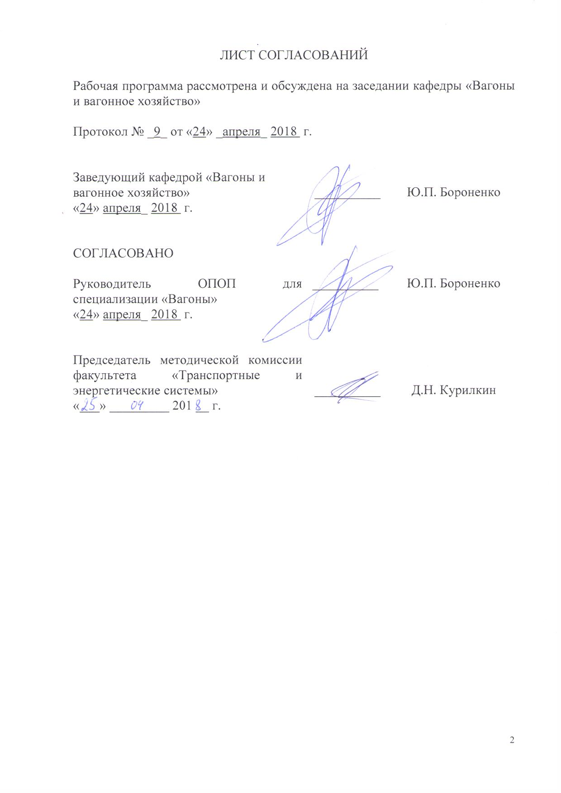
Рабочая программа рассмотрена и обсуждена на заседании кафедры «Вагоны и вагонное хозяйство»

Протокол № _9_ от «24» _апреля_ 2018 г.

Заведующий кафедрой «Вагоны и  вагонное хозяйство» | __________ | Ю.П. Бороненко
«24» апреля_ 2018 г.

СОГЛАСОВАНО  Руководитель ОПОП для специализации «Вагоны»  «24» апреля_ 2018 г. | __________ | Ю.П. Бороненко
Председатель методической комиссии факультета «Транспортные и энергетические системы» | __________ | Д.Н. Курилкин
«___» _________ 201 __ г.

1 Цели и задачи дисциплины
Рабочая программа составлена в соответствии с ФГОС ВО, утвержденным «17» 10 2016 г., приказ № 1295, по направлению 23.05.03 «Подвижной состав железных дорог», по дисциплине «Электрические машины пассажирских вагонов».
Целью изучения дисциплины «Электрические машины пассажирских вагонов» является формирование у студентов комплекса знаний о электрических машинах пассажирских вагонов и основных применениях электромашинных генераторов, двигателей и преобразователей, аккумуляторов и статических преобразователей в пассажирских вагонах. Показать общие принципы электроснабжения потребителей в вагонах и серийные комплексы оборудования этого назначения и комплексы электроснабжения пассажирских вагонов нового поколения, а также рассмотреть потребители электрической энергии в пассажирских вагонах: электроприводы различных вагонных механизмов и приборов. Общие соображения для системного проектирования электрических машин пассажирских вагонов, для оценки эксплуатационной надежности электрических машин и системы средств объективных методов контроля и диагностирования.
Для достижения поставленных целей решаются следующие задачи:
- формирование у студентов теоретических знаний об электрических машинах пассажирских вагонов;
- формирование у студентов теоретических знаний о комплексах электроснабжения пассажирских вагонов;
- обучение студентов навыкам расчета, выбора и размещения электрических машин и электроприводов вагонных механизмов;
- обучение студентов навыкам расчета мощности электрического электрических машин пассажирских вагонов.

2 Перечень планируемых результатов обучения по дисциплине, соотнесенных с планируемыми результатами освоения основной профессиональной образовательной программы

Планируемыми результатами обучения по дисциплине являются: приобретение знаний, умений, навыков и/или опыта деятельности.
В результате освоения дисциплины обучающийся должен:
ЗНАТЬ основные требования к электрическим машинам пассажирских вагонов (электродвигателям, генераторам, приводам); условия эксплуатации, методы выбора типа и мощности электропривода; аппаратуру управления и защиты, элементы схем электрического управления; элементы механики и проектирования электропривода, механические свойства электродвигателей и способы регулирования частоты их вращения;
УМЕТЬ выбирать тип, режим работы и мощность электрических машин для заданного типа пассажирского вагона;
ВЛАДЕТЬ основами механики и методами выбора мощности и режима работы электрических машин; способами регулирования скорости вращения и автоматического управления электроприводами электрических машин.
В результате освоения дисциплины обучающийся должен обладать следующими профессиональными компетенциями (ПК):
- готовность к организации проектирования подвижного состава, способностью разрабатывать кинематические схемы машин и механизмов, определять параметры их силовых приводов, подбирать электрические машины для типовых механизмов и машин, обосновывать выбор типовых передаточных механизмов к конкретным машинам, владением основами механики и методами выбора мощности, элементной базы и режима работы электропривода технологических установок, владением технологиями разработки конструкторской документации, эскизных, технических и рабочих проектов элементов подвижного состава и машин, нормативно-технических документов с использованием компьютерных технологий (ПК-18);
- способность демонстрировать знания устройства вагонов и взаимодействие их узлов и деталей, умением различать типы вагонов, ориентироваться в их технических характеристиках, определять требования к конструкциям вагонов, определять параметры вагонов, показатели качества и безопасности конструкций кузовов и узлов грузовых и пассажирских вагонов при действии основных нагрузок с использованием компьютерных технологий, владением основными характеристиками эксплуатируемого и нового вагонного парка, методами расчета и нормирования сил, действующих на вагон, методами расчета напряжений и запасов прочности, методами анализа конструкций, прочности и надежности вагонов и их узлов, основными положениями конструкторской и технологической подготовки производства вагонов (ПСК-2.2).

3 Место дисциплины в структуре основной профессиональной образовательной программы
Дисциплина «Электрические машины пассажирских вагонов» (Б1.В.ДВ.5.1) относится к вариативной части профессионального цикла.

4 Объем дисциплины и виды учебной работы

Для очной формы обучения:
Вид учебной работы | Всего часов | Семестр
 |  | 6
Контактная работа (по видам учебных занятий)  В том числе:  - лекции (Л)  - практические занятия (ПЗ)  - лабораторные работы (ЛР) | 48  32  -  16 | 48  32  -  16
Самостоятельная работа (СРС) (всего) | 15 | 15
Контроль | 9 | 9
Форма контроля знаний | З, КР | З, КР
Общая трудоемкость: час / з.е. | 72/2 | 72/2

Для заочной формы обучения:
Вид учебной работы | Всего часов | Курс
 |  | 4
Контактная работа (по видам учебных занятий)  В том числе:  - лекции (Л)  - практические занятия (ПЗ)  - лабораторные работы (ЛР) | 10  6  -  4 | 10  6  -  4
Самостоятельная работа (СРС) (всего) | 58 | 58
Контроль | 4 | 4
Форма контроля знаний | З, КР | З, КР
Общая трудоемкость: час / з.е. | 72/2 | 72/2

Примечания: «Форма контроля знаний» – экзамен (Э), зачет (З), курсовой проект (КП), курсовая работа (КР), контрольная работа (КЛР).
5 Содержание и структура дисциплины
5.1 Содержание разделов дисциплины
№ п/п | Наименование раздела дисциплины | Содержание раздела
 | Введение, Общие сведения об электрических машинах пассажирских вагонов | - Общие сведения.  1.2 Общие требования российских железных дорог к электрическим машинам пассажирского вагона  - Системы электроснабжения пассажирских вагонов с генераторами постоянного тока.  1.4 Системы электроснабжения пассажирских вагонов с генераторами переменного тока
 | Виды электрических машин пассажирского вагона, их устройство | 2.1 Общие положения  2.2 Выбор электрических машин пассажирских вагонов  2.3 Генераторы постоянного тока пассажирских вагонов  2.3.1 Принцип действия, устройство. Недостатки, способы охлаждения  2.4 Генераторы переменного тока пассажирских вагонов  2.4.1 Принцип действия, устройство, Недостатки и преимущества  2.4.2 Синхронные генераторы  2.4.3 Индукторные генераторы  2.4 Двигатели постоянного тока, принцип действия, устройство  2.5 Асинхронные двигатели
 | Неисправности электрических машин пассажирских вагонов | - Неисправности электрических машин постоянного тока  3.2 Неисправности электрических машин переменного тока
 | Приводы подвагонных генераторов пассажирских вагонов | 4.1 Общие сведения  4.2 Виды и устройство приводов подвагонных генераторов пассажирских вагонов  4.3 Неисправности приводов при эксплуатации
 | Основы электропривода | 5.1 Блок-схема электропривода  5.2 Классификация электроприводов  5.3 Режимы работы электродвигателя  5.4 Расчет мощности электродвигателей  5.5 Выбор электродвигателей  5.6 Расчет мощности электромашинного генератора и его выбор
 | Регулирование частоты вращения электрических машин, пуск | 6.1 Способы регулирования частоты вращения электрических машин постоянного и переменного тока  6.2 Схемы управления автоматизированного пуска электродвигателей. Системы контактного и бесконтактного пуска машин постоянного и переменного тока.
 | Электромашинные генераторы пассажирских вагонов, технические данные | 7.1 Вагонные электромашинные генераторы  7.2 Синхронные индукторные генераторы переменного тока  7.3 Электромашинные преобразователи (технические данные)
 | Объем и стоимость электроэнергии в пассажирском вагоне | 8.1 Определение годового объема и стоимости электроэнергии, израсходованной в пассажирском вагоне.
5.2 Разделы дисциплины и виды занятий
Для очной формы обучения
№  п/п | Наименование разделов дисциплины | Л | ПЗ | ЛР | СРС
1 | 2 | 3 | 4 | 5 | 6
 | Введение. Общие сведения об электрических машинах пассажирских вагонов | 4 | - | - | 1
 | Виды электрических машин пассажирского вагона, их устройство | 4 | - | 2 | 2
 | Неисправности электрических машин пассажирских вагонов | 4 | - | 4 | 2
 | Приводы подвагонных генераторов пассажирских вагонов | 6 | - | 2 | 2
 | Основы электропривода | 2 | - | - | 2
 | Регулирование частоты вращения электрических машин, пуск | 4 | - | 4 | 2
 | Электромашинные генераторы пассажирских вагонов, технические данные | 4 | - | 2 | 2
 | Объем и стоимость электроэнергии в пассажирском вагоне | 4 | - | 2 | 2
 | ИТОГО | 32 | - | 16 | 15
Для заочной формы обучения:
№  п/п | Наименование разделов дисциплины | Л | ПЗ | ЛР | СРС
1 | 2 | 3 | 4 | 5 | 6
 | Введение, Общие сведения об электрических машинах пассажирских вагонов | 0,5 | - | - | 7
 | Виды электрических машин пассажирского вагона, их устройство | 1 | - | 2 | 7
 | Неисправности электрических машин пассажирских вагонов | 0,5 | - | - | 8
 | Приводы подвагонных генераторов пассажирских вагонов | 1 | - | - | 8
 | Основы электропривода | 1 | - | - | 7
 | Регулирование частоты  вращения электрических машин, пуск | 1 | - | 2 | 7
 | Электромашинные генераторы пассажирских вагонов, технические данные | 0,5 | - | - | 7
 | Объем и стоимость электроэнергии в пассажирском вагоне | 0,5 | - | - | 7
 | ИТОГО | 6 | - | 4 | 58
6 Перечень учебно-методического обеспечения для самостоятельной работы, обучающихся по дисциплине

№  п/п | Наименование раздела | Перечень учебно-методического обеспечения
1 | Введение, Общие сведения об электрических машинах пассажирских вагонов | 1. Ю.И. Комаров Электрические машины и электропривод (в четырех частях). Часть II. Электрические приводы, устройства и системы вагонов. - С.-Петербург, ПГУПС, 2004. -60 с.  - Ю.И. Панкратов Электрические машины вагонов.-М.: 2011.-40с.  - Вольдек А.И., Попов В.В. Электрические машины. Т.1 Введение в электромеханику.Машины постоянного тока, СПб, 2008.- 320с. Т.2 Электрические машины. Машины переменного тока, СПб. Учебник для ВУЗов, 2008.-350с.  4. Епифанов А.П., Электрические машины.: Учебник, СПб: Издательство «Лань», 2006.-272 с.: ил.–(Учебник для ВУЗов. Специальная литература)  - В.П. Егоров. Устройство и эксплуатация пассажирских вагонов. Учебное пособие 2-е изд., перераб. и доп. -М.: УМЦ МПС России, 2004. - 336 с., ил.  6. Ю.И. Комаров. Учебно-методическое пособие по проектированию электрооборудования пассажирских вагонов. Ч2, СПб.: ПГУПС, -2009 г.
2 | Виды электрических машин пассажирского вагона, их устройство
3 | Неисправности электрических машин пассажирских вагонов
4 | Приводы подвагонных генераторов пассажирских вагонов
5 | Основы электропривода
6 | Регулирование частоты  вращения электрических машин, пуск
7 | Электромашинные генераторы пассажирских вагонов, технические данные
8 | Объем и стоимость электроэнергии в пассажирском вагоне

7 Фонд оценочных средств для проведения текущего контроля успеваемости и промежуточной аттестации, обучающихся по дисциплине

Фонд оценочных средств по дисциплине «Электрические машины пассажирских вагонов» является неотъемлемой частью рабочей программы и представлен отдельным документом, рассмотренным на заседании кафедры «Вагоны и вагонное хозяйство» и утвержденным заведующим кафедрой.

8 Перечень основной и дополнительной учебной литературы, нормативно-правовой документации и других изданий, необходимых для освоения дисциплины
  - Перечень основной учебной литературы, необходимой для освоения дисциплины
1. Ю.И. Комаров. Учебно-методическое пособие по проектированию электрооборудования пассажирских вагонов. Ч2, СПб.: ПГУПС, -2009 г.
  - Перечень дополнительной учебной литературы, необходимой для освоения дисциплины
- Ю.И. Комаров Электрические машины и электропривод (в четырех частях). ЧастьII. Электрические приводы, устройства и системы вагонов. - С.-Петербург, ПГУПС, 2004. -60 с.
- Ю.И. Панкратов Электрические машины вагонов.-М.: 2011.-40с.
- Вольдек А.И., Попов В.В. Электрические машины. Т.1 Введение в электромеханику.Машины постоянного тока, СПб, 2008.- 320с. Т.2 Электрические машины. Машины переменного тока, СПб. Учебник для ВУЗов, 2008.-350с.
4. Епифанов А.П., Электрические машины.: Учебник, СПб: Издательство «Лань», 2006.-272 с.: ил.–(Учебник для ВУЗов. Специальная литература)
5. В.П. Егоров. Устройство и эксплуатация пассажирских вагонов. Учебное пособие 2-е изд., перераб. и доп. -М.: УМЦ МПС России, 2004. - 336 с., ил.
- Епифанов А.П. Электромеханические преобразователи энергии. Учебное пособие. Изд. «Лань», СПб.:2000 - 404с.
- А.А. Дайлидко Электрические машины тягового подвижного состава.- М.: Желдориздат, 2000.
- М.М. Кацман Электрические машины. М.:- 2002.- 470 с.
9. Ю.И. Комаров. Электрооборудование пассажирских вагонов локомотивной тяги нового поколения. Сб. науч. ст.: Подвижной состав 21 века: идеи, требования, проекты. - СПб.: ПГУПС, 2001, с. 114 - 123.
10. Электрооборудование вагонов. А.Е. Зорохович и др. - М.: Транспорт, 1982. 367с.
11. Никитин О.Ф, Новиков В.Е. и др. под ред Ребрика Б.Н. Электрооборудование пассажирских вагонов модели 61-425 (ЦМВО-66), М. «Транспорт», 1977, 144с.
12. Ю.И. Комаров, Ю.Г. Путин. Системы электроснабжения современных пассажирских вагонов. Учебное пособие. - С.- Петербург: ПГУПС, 1997. 51с.

8.3. Перечень нормативно-правовой документации, необходимой для освоения дисциплины
1. РД 32 ЦЛ 034-2010 Руководство по эксплуатации электрооборудования пассажирских вагонов. Утв. Советом по железнодорожному транспорту государств-участников Содружества (протокол от 18-19 мая 201 l г. № 54)- 52 с.
2. 030 ПКБ ЦЛ-03 РК Электрическое оборудование пассажирских вагонов. Руководство по ремонту. Утв. Заместителем начальника Департамента дальних пассажирских перевозок ОАО«РЖД» В.С. Фетисовым 29 декабря 2004 г. - 511 с.
3. Правила технической эксплуатации железных дорог Российской Федерации. Утв. приказом Минтранса России от 21 декабря 2010 г. № 286.- 255 с.
4. 055 ПКБ ЦЛ-2010 РД Вагоны пассажирские. Руководство по деповскому ремонту. Утв. Распоряжением ОАО «РЖД» № 909р от 10 мая 2010 г. - 260 с.
5. 056 ПКБЦЛ-2010 РК Вагоны пассажирские. Руководство по капитальному ремонту (КР-1). Утв. Распоряжением ОАО «РЖД» № 909р от 10 мая 2010 г. -255 с.
6. 060 ПКБ ЦЛ-2014 РД Вагоны двухэтажные пассажирские. Руководство по деповскому и капитальному (КР-1) ремонтам. Утв. Вице­ президентом ОАО «РЖД» М.П. Акуловым 24 ноября 2014 г. - 205 с.
7. 023 ПКБ ЦЛ-2010 РЭ Руководство по техническому обслуживанию и текущему ремонту. Утв. Первым вице-президентом ОАО «РЖД» В.Н. Морозовым 16 ноября 2011 г. - 297 с.
8. РД 32 ЦВ 112-2011 Руководящий документ. Техническое обслуживание ТО-1 пассажирских вагонов на пунктах технического обслуживания железных дорог ОАО «РЖД». Утв. Распоряжением Вице­ президента ОАО «РЖД» В.Б. Воробьёвым №13р 12 января 2012 г. - 149 с.

8.4. Другие издания необходимые для освоения дисциплины
Другие издания не предусмотрены.
9 Перечень ресурсов информационно-телекоммуникационной сети «Интернет», необходимых для освоения дисциплины
- Личный кабинет обучающегося и электронная информационно-образовательная среда. [Электронный ресурс]. – Режим доступа: http://sdo.pgups.ru/ (для доступа к полнотекстовым документам требуется авторизация).
2. Электронно-библиотечная система ibooks.ru [Электронный ресурс]. Режим доступа: http://ibooks.ru/ — Загл. с экрана.
3. Электронно-библиотечная система ЛАНЬ [Электронный ресурс]. Режим доступа: https://e.lanbook.com/books — Загл. с экрана.
4. Сайт ОАО «РЖД», режим доступа www.RZD.ru.

10 Методические указания для обучающихся по освоению дисциплины
Порядок изучения дисциплины следующий:
- Освоение разделов дисциплины производится в порядке, приведенном в разделе 5 «Содержание и структура дисциплины». Обучающийся должен освоить все разделы дисциплины с помощью учебно-методического обеспечения, приведенного в разделах 6, 8 и 9 рабочей программы.
- Для формирования компетенций обучающийся должен представить выполненные типовые контрольные задания или иные материалы, необходимые для оценки знаний, умений, навыков и (или) опыта деятельности, предусмотренные текущим контролем (см. фонд оценочных средств по дисциплине).
- По итогам текущего контроля по дисциплине, обучающийся должен пройти промежуточную аттестацию (см. фонд оценочных средств по дисциплине).

11 Перечень информационных технологий, используемых при осуществлении образовательного процесса по дисциплине,
включая перечень программного обеспечения и
информационных справочных систем
Перечень информационных технологий, используемых при осуществлении образовательного процесса по дисциплине «Электрические машины пассажирских вагонов»:
- технические средства (компьютерная техника и средства связи (персональные компьютеры, проектор, интерактивная доска, акустическая система и т.д.);
- методы обучения с использованием информационных технологий (компьютерное тестирование, демонстрация мультимедийных материалов, компьютерный лабораторный практикум и т.д.);
- перечень Интернет-сервисов и электронных ресурсов (поисковые системы, электронная почта, профессиональные, тематические чаты и форумы, онлайн-энциклопедии и справочники, электронные учебные и учебно-методические материалы).
- электронная информационно-образовательная среда Петербургского государственного университета путей сообщения Императора Александра I [Электронный ресурс]. Режим доступа: http://sdo.pgups.ru.
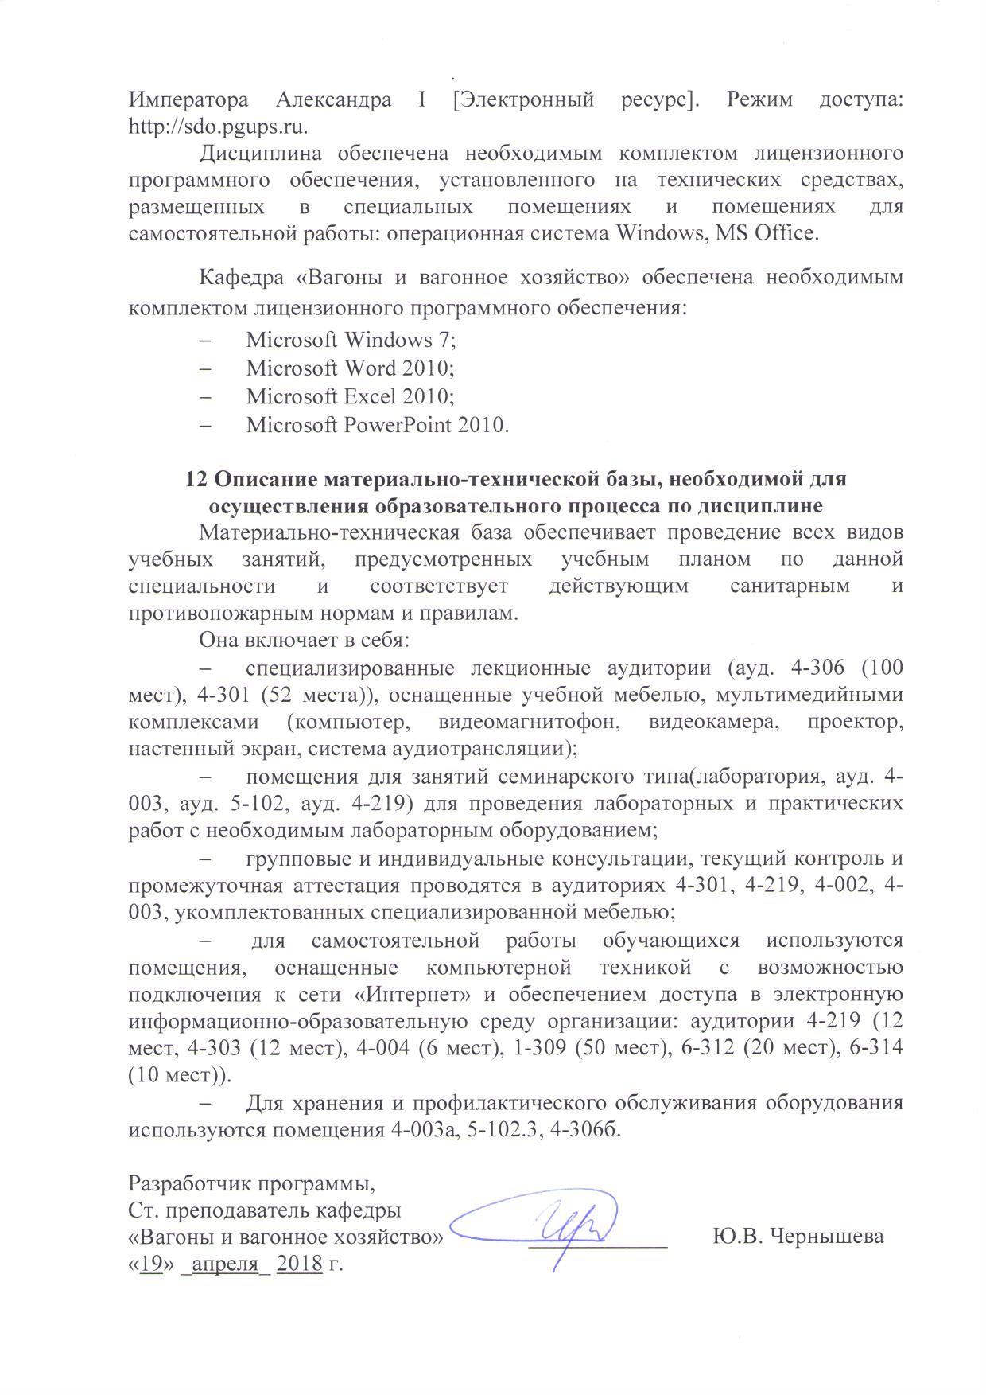
Дисциплина обеспечена необходимым комплектом лицензионного программного обеспечения, установленного на технических средствах, размещенных в специальных помещениях и помещениях для самостоятельной работы: операционная система Windows, MS Office.
Кафедра «Вагоны и вагонное хозяйство» обеспечена необходимым комплектом лицензионного программного обеспечения:
- Microsoft Windows 7;
- Microsoft Word 2010;
- Microsoft Excel 2010;
- Microsoft PowerPoint 2010.

12 Описание материально-технической базы, необходимой для осуществления образовательного процесса по дисциплине
Материально-техническая база обеспечивает проведение всех видов учебных занятий, предусмотренных учебным планом по данной специальности и соответствует действующим санитарным и противопожарным нормам и правилам.
Она включает в себя:
- специализированные лекционные аудитории (ауд. 4-306 (100 мест), 4-301 (52 места)), оснащенные учебной мебелью, мультимедийными комплексами (компьютер, видеомагнитофон, видеокамера, проектор, настенный экран, система аудиотрансляции);
- помещения для занятий семинарского типа(лаборатория, ауд. 4-003, ауд. 5-102, ауд. 4-219) для проведения лабораторных и практических работ с необходимым лабораторным оборудованием;
- групповые и индивидуальные консультации, текущий контроль и промежуточная аттестация проводятся в аудиториях 4-301, 4-219, 4-002, 4-003, укомплектованных специализированной мебелью;
- для самостоятельной работы обучающихся используются помещения, оснащенные компьютерной техникой с возможностью подключения к сети «Интернет» и обеспечением доступа в электронную информационно-образовательную среду организации: аудитории 4-219 (12 мест, 4-303 (12 мест), 4-004 (6 мест), 1-309 (50 мест), 6-312 (20 мест), 6-314 (10 мест)).
- Для хранения и профилактического обслуживания оборудования используются помещения 4-003а, 5-102.3, 4-306б.
Разработчик программы,  Ст. преподаватель кафедры  «Вагоны и вагонное хозяйство» | ____________ | Ю.В. Чернышева
«19» _апреля_ 2018 г.

